Le musée du Louvre
Fiche élève A2
http://www.youtube.com/watch?v=617_B-rHzLc

Thèmes | Les monuments de France  Les musées de France  Les rois de France
Idées d’exploitations pédagogiques | Objectifs communicatifs  Comprendre et repérer des informations dans un long document audiovisuel authentique | Kommunikative færdigheder
 | Objectifs linguistiques  Réviser les nombres | Sprog og sprogbrug
 | Objectifs culturels  Découvrir le Louvre : son histoire et ses trésors | Kultur- og samfundsforhold
 | Stratégie métacognitive | Sprogtilegnelse
Temps à y consacrer | Entre 60 et 2x45 minutes

Le musée du Louvre
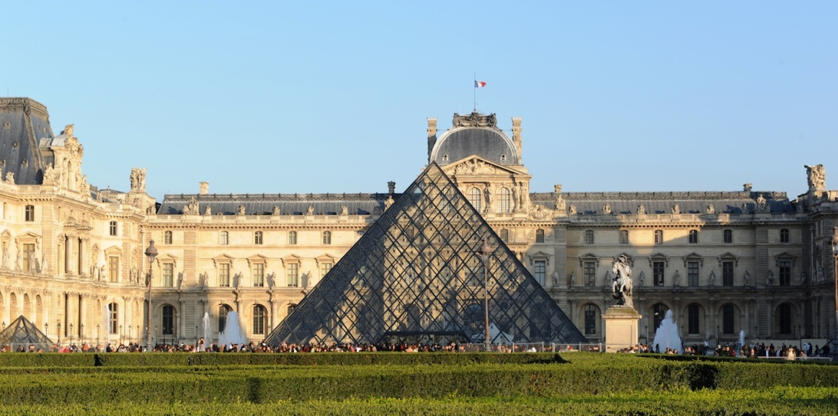
Regarde la vidéo de « C’est pas sorcier : Le Louvre, du château fort au musée » et réponds aux questions.
- Il faut ______ siècles pour construire Le Louvre.
- Le Louvre est le plus grand palais
a- du 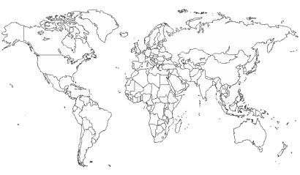 b- d’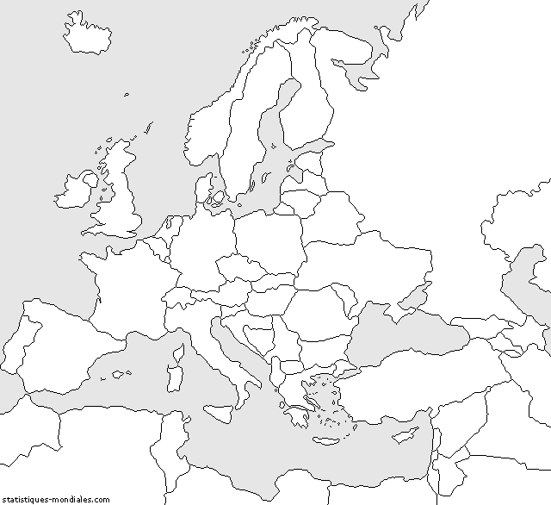 c- de 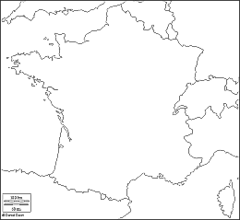

- Complète les chiffres sur Le Louvre
Il a une surface de ____ hectares (ha). Il est ____ fois plus grand que le château de Versailles. Il y a _____ kms de galeries. Il y a _________ marches.
- Pourquoi ce château s’appelle Le Louvre ?
a- c’est le nom de l’architecte
b- il y avait des loups
c- le roi aime bien ce nom

- Complète l’histoire du Louvre
En _______ Philippe Auguste, roi de France fait construire un château fort pour y mettre le trésor royal.
Au _________ siècle, le roi Charles V transforme Le Louvre en palais royal.
Du _________ siècle au _______ siècle, Le Louvre est abandonné à cause de la guerre de Cent ans et parce que le roi préfère les châteaux de la Loire.
A la Renaissance, le roi Henri _____ modernise Le Louvre. 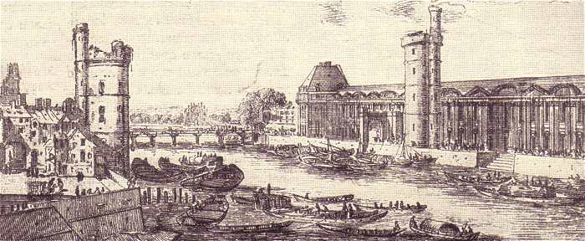
A la fin du _____ siècle, le roi Henri _____ agrandit le palais. Il fait construire une galerie qui mesure ______ mètres. Cette galerie relie le Louvre aux Tuileries.
Louis _____ et Louis ____ agrandissent aussi Le Louvre. Ils font construire une colonnade de ______ mètres de long, avec ______ colonnes.
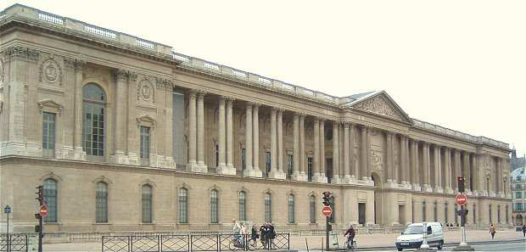
En ______, le roi part à Versailles. Le Louvre devient une sorte d’Université : il accueille l’académie des sciences et des arts. Il devient un peu comme un musée.
En _______, avec la Révolution française, Le Louvre devient un musée. On y met les œuvres appartenant au roi, aux nobles, ainsi que celles des pays européens combattus par les révolutionnaires français.
Le Louvre est le plus grand musée du Monde
En ________, le musée doit rendre les œuvres volées aux autres pays.
En _______, on construit de nouvelles salles pour le musée. Mais, le palais se divise toujours entre le musée et des ministères : jusqu’en _______, Le Louvre accueille le ministère des finances.
C’est Napoléon III qui termine les travaux du Louvre en _______
En ______, le palais des Tuileries brule. Et en ______, il est rasé. Aujourd’hui, à la place, il y a un jardin.
En ______, le président François Mitterrand fait des travaux « au Grand Louvre ». Les travaux durent _____ ans. Le Louvre devient ____ fois plus grand.
L’architecte Pei construit une pyramide moderne qui pèse _____ tonnes et qui est faite avec ______ losanges de verre.
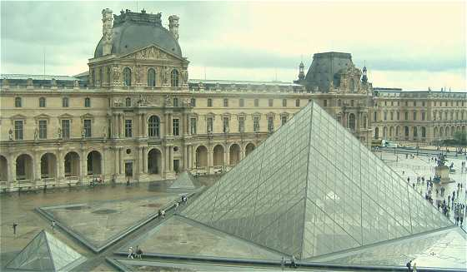
Aujourd’hui, le musée accueille chaque année ___ millions de visiteurs. Il y a _________ œuvres dont la plus connue est La Joconde.

